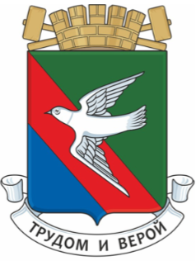

ГОРЛОВСКИЙ ГОРОДСКОЙ СОВЕТ

ДОНЕЦКОЙ НАРОДНОЙ РЕСПУБЛИКИ

**РЕШЕНИЕ**

23 июля 2025 года № I/51-4

г. Горловка

**О знаке отличия муниципального образования городского округа Горловка Донецкой Народной Республики «За заслуги перед Горловкой»**

**и памятном знаке муниципального образования городского округа Горловка Донецкой Народной Республики «Герб города Горловка»**

В целях поощрения граждан, трудовых коллективов предприятий, организаций, учреждений всех форм собственности, творческих и других союзов, личного состава войсковой части, индивидуальных предпринимателей - за деятельность, направленную на решение социально значимых для населения муниципального образования городского округа Горловка Донецкой Народной Республики задач, в соответствии с Федеральным законом от 20 марта 2025 года № 33-ФЗ «Об общих принципах организации местного самоуправления в единой системе публичной власти», решением Горловского городского совета Донецкой Народной Республики от 30 января 2025 года № I/44-8 «Об утверждении Положения об официальных символах (гербе и флаге) городского округа Горловка Донецкой Народной Республики», Уставом муниципального образования городской округ Горловка Донецкой Народной Республики, принятым решением Горловского городского совета Донецкой Народной Республики от 25 октября 2023 года № I/6-1, Регламентом Горловского городского совета Донецкой Народной Республики, утвержденным решением Горловского городского совета Донецкой Народной Республики от 13 марта 2024 года № I/23-4, Горловский городской совет Донецкой Народной Республики

**РЕШИЛ:**

1. Утвердить Положение о знаке отличия муниципального образования городского округа Горловка Донецкой Народной Республики «За заслуги перед Горловкой», прилагается.

2. Утвердить описание и изображение знака отличия муниципального образования городского округа Горловка Донецкой Народной Республики «За заслуги перед Горловкой», прилагается.

3. Утвердить описание и изображение удостоверения к знаку отличия муниципального образования городского округа Горловка Донецкой Народной Республики «За заслуги перед Горловкой», прилагается.

4. Утвердить Положение о памятном знаке муниципального образования городского округа Горловка Донецкой Народной Республики «Герб города Горловка», прилагается.

5. Утвердить описание и изображение памятного знака муниципального образования городского округа Горловка Донецкой Народной Республики «Герб города Горловка», прилагается.

6. Утвердить описание и изображение удостоверения к памятному знаку муниципального образования городского округа Горловка Донецкой Народной Республики «Герб города Горловка», прилагается.

7. Опубликовать настоящее Решение в сетевом издании Государственная информационная система нормативных правовых актов Донецкой Народной Республики – gisnpa-dnr.ru.

8. Разместить настоящее Решение на официальном сайте муниципального образования городского округа Горловка Донецкой Народной Республики, доменное имя сайта-<https://gorlovka->r897.gosweb.gosuslugi.ru.

9. Настоящее Решение вступает в силу со дня его официального опубликования.

Глава муниципального образования

городского округа Горловка

Донецкой Народной Республики И.С. ПРИХОДЬКО

Председатель

Горловского городского совета

Донецкой Народной Республики

первого созыва Р.Г. КОНЕВ

УТВЕРЖДЕНО

Решением Горловского городского

совета Донецкой Народной

Республики

от 23 июля 2025 года № I/51-4

**Положение о знаке отличия муниципального образования**

**городского округа Горловка Донецкой Народной Республики «За заслуги перед Горловкой»**

1. Общие положения

1.1. Положение о знаке отличия муниципального образования городского округа Горловка Донецкой Народной Республики «За заслуги перед Горловкой» (далее – Положение) определяет вид поощрения муниципального образования городского округа Горловка Донецкой Народной Республики, основания для поощрения, представление к поощрению, осуществление процедуры поощрения, учета награжденных.

1.2. Знак отличия муниципального образования городского округа Горловка Донецкой Народной Республики «За заслуги перед Горловкой» (далее - Знак отличия) является формой поощрения муниципального образования городского округа Горловка Донецкой Народной Республики (далее - городской округ Горловка) граждан, деятельность которых оказала значительное влияние на развитие и процветание городского округа Горловка, благосостояние его жителей, способствовала повышению престижа и авторитета городского округа Горловка в Донецкой Народной Республике, Российской Федерации и за рубежом.

1.3. Знаком отличия поощряются граждане Российской Федерации, иностранные граждане и лица без гражданства (далее - граждане/гражданин):

1) за достижения в государственной, научной, творческой, производственной и иной деятельности и осуществление конкретных и полезных для городского округа Горловка дел, способствующих социально-экономическому, научно-техническому и культурному развитию городского округа Горловка, повышению уровня жизни его жителей;

2) за активное содействие развитию взаимовыгодного сотрудничества с субъектами Российской Федерации и дружественных отношений с иностранными государствами;

3) за многогранную благотворительную деятельность в интересах городского округа Горловка и его жителей.

1.4. Знаком отличия поощряются граждане в связи с профессиональными праздниками, юбилейными и знаменательными датами, общественно значимыми событиями в городском округе Горловка.

Юбилейными датами для граждан считаются 50 лет и далее - каждые последующие 5 лет со дня рождения.

Знаменательными датами являются государственные, республиканские и иные праздники, установленные нормативными правовыми актами Российской Федерации, Донецкой Народной Республики.

1.5. Поощрение Знаком отличия осуществляется исходя из принципов:

1) поощрения граждан исключительно за личные заслуги и достижения;

2) единства требований и равенства условий поощрения;

3) запрета какой-либо дискриминации в зависимости от пола, расы, национальности, языка, происхождения, имущественного и должностного  положения, места жительства, отношения к религии, убеждений,  принадлежности к общественным объединениям;

4) открытости и гласности процедуры представления и поощрения.

1.6 В случае утери (порчи) Знака отличия дубликаты не выдаются.

2. Представление к поощрению

2.1. Представление к поощрению вносится на имя главы муниципального образования городского округа Горловка Донецкой Народной Республики (далее - глава городского округа Горловка).

2.2. Представление к поощрению могут вносить:

1) глава городского округа Горловка, первый заместитель главы администрации городского округа Горловка Донецкой Народной Республики, заместители главы администрации городского округа Горловка Донецкой Народной Республики, управляющий делами администрации городского округа Горловка Донецкой Народной Республики;

2) руководители отраслевых (функциональных) и территориальных органов администрации городского округа Горловка Донецкой Народной Республики;

3) депутаты Народного Совета Донецкой Народной Республики, депутаты Горловского городского совета Донецкой Народной Республики;

4)  руководители предприятий, организаций, учреждений всех форм собственности, творческих и других союзов, войсковой части;

5) трудовые коллективы (общие собрания коллективов), профсоюзные комитеты предприятий, учреждений, организаций.

2.3.  Перечень документов, подаваемых при внесении представления к поощрению Знаком отличия:

1) представление к поощрению, оформленное на официальном бланке предприятия, организации, учреждения, творческого и другого союза, войсковой части;

2) характеристика кандидата к поощрению с обязательным указанием биографических сведений, конкретных оснований для представления к поощрению (достижения в государственной, научной, творческой, производственной и иной деятельности и осуществление конкретных и полезных для городского округа Горловка, способствующих социально-экономическому, научно-техническому и культурному развитию городского округа Горловка, повышению уровня жизни его жителей; за активное содействие развитию взаимовыгодного сотрудничества с субъектами Российской Федерации и дружественных отношений с иностранными государствами; за многогранную благотворительную деятельность в интересах городского округа Горловка и его жителей).

2.4. Представление к поощрению (с приложениями документов) не позднее чем за 14 рабочих дней до даты поощрения подается главе городского округа Горловка для предварительного рассмотрения.

2.5.  Поощрение Знаком отличия осуществляется на основании постановления администрации городского округа Горловка Донецкой Народной Республики.

2.6. Удостоверение к Знаку отличия подписывается главой городского округа Горловка и заверяется малой гербовой печатью администрации городского округа Горловка Донецкой Народной Республики.

В случае временного отсутствия главы городского округа Горловка удостоверение к Знаку отличия подписывается первым заместителем главы администрации городского округа Горловка Донецкой Народной Республики; в случае отсутствия первого заместителя главы администрации городского округа Горловка Донецкой Народной Республики – одним из заместителей главы администрации городского округа Горловка Донецкой Народной Республики, определяемым в соответствии с распоряжением главы городского округа Горловка .

2.7. Подготовка документов к поощрению, оформление, учет поощренных Знаком отличия осуществляется отделом кадровой работы администрации городского округа Горловка Донецкой Народной Республики.

3. Процедура вручения Знака отличия

3.1. Гражданину, который поощряется Знаком отличия, вручается наградной комплект, состоящий из:

1) знака отличия;

2) миниатюрной копии (для повседневного ношения);

3) удостоверения;

4) футляра.

3.2.  Вручение Знака отличия осуществляется главой городского округа Горловка или, по его поручению, другим уполномоченным лицом и проходит в торжественной обстановке.

3.3. Копия муниципального правового акта о поощрении (выписка) направляется в адрес соответствующего предприятия, учреждения, организации, войсковой части, творческого или иного союза, которые инициировали представление к награждению, и награждаемому.

3.4. Сведения о поощрении вносятся в личное дело и трудовую книжку гражданина.

4. Заключительные положения

4.1. Финансирование расходов по приобретению наградного комплекта «За заслуги перед Горловкой» осуществляется в пределах бюджетных ассигнований за счет средств бюджета муниципального образования городской округ Горловка Донецкой Народной Республики, направляемых на обеспечение деятельности администрации городского округа Горловка Донецкой Народной Республики.

УТВЕРЖДЕНЫ

Решением Горловского городского

совета Донецкой Народной

Республики

от 23 июля 2025 года № I/51-4

**Описание и изображение знака отличия муниципального образования городского округа Горловка Донецкой Народной Республики**

**«За заслуги перед Горловкой»**

1. Знак отличия муниципального образования городского округа Горловка Донецкой Народной Республики «За заслуги перед Горловкой» (далее – Знак отличия) изготавливается из цветного металла золотистого и серебристого цвета и имеет размеры 56 мм в высоту и 44 мм в ширину, состоящий из 2 частей: накладки и основания**.**

Знак отличия имеет винт-гайку для крепления.

Все изображения объемны.

Знак отличия имеет миниатюрную копию для повседневного ношения высотой 24 мм.

1.1. Накладка

На переднем плане накладки размещено изображение серебристой горлицы с расправленными крыльями, держащая в лапках ленту красного цвета с надписью «ЗА ЗАСЛУГИ ПЕРЕД ГОРЛОВКОЙ».

1.2. Основание

Основание - в виде щита золотистого цвета. Щит венчает корона, в центре начертана надпись «1779» - год основания города Горловки.

На заднем плане щита, под голубой эмалью изображены расходящиеся из сердца горлицы лучи, окаймленные стилизованным изображением лавровых ветвей, переплетенных лентой в цветах флага Горловки - тремя полосами зеленого, красного и синего цветов.

В нижней части венка - красная восьмиконечная звезда с обрамлением золотистого цвета и вписанным в нее того же цвета квадратом.

2. К Знаку отличия прилагается рамка, с бархатной подложкой, упакованная в футляр.

3. Футляр для хранения и транспортировки Знака отличия, его миниатюрной копии, и удостоверения к Знаку отличия - бордового цвета, выполнен либо из картона, либо пластика.

4. Изображение Знака отличия муниципального образования городского округа Горловка Донецкой Народной Республики «За заслуги перед Горловкой**»**  и его миниатюрной копии

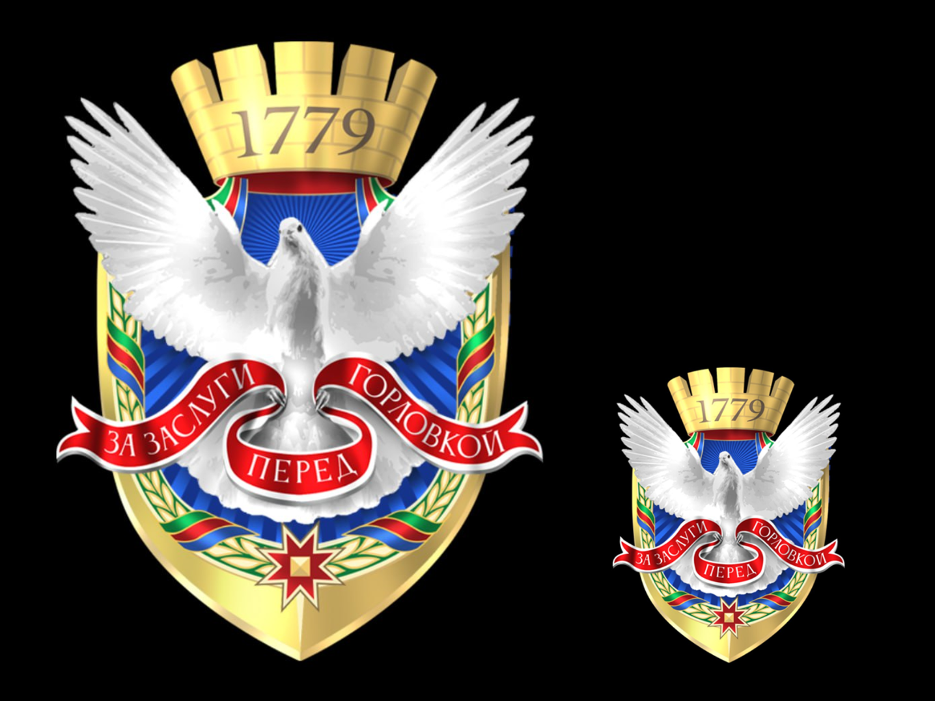

УТВЕРЖДЕНЫ

Решением Горловского городского

совета Донецкой Народной

Республики

от 23 июля 2025 года № I/51-4

**Описание и изображение удостоверения знака отличия**

**муниципального образования городского округа Горловка**

**Донецкой Народной Республики**

**«За заслуги перед Горловкой»**

Удостоверение к Знаку отличия муниципального образования городского округа Горловка Донецкой Народной Республики «За заслуги перед Горловкой» (далее - удостоверение) представляет собой двухстраничную книжку размером 155 мм х 100 мм (в развернутом виде).

Обложка удостоверения выполнена из плотного картона, обтянутого переплетным материалом. По центру правой стороны обложки удостоверения размещено изображение горлицы и надпись «УДОСТОВЕРЕНИЕ», выполненные методом тиснения либо прямой печатью.

Внутри удостоверения - две вклейки. Фоновым рисунком является повторяющееся изображение золотистой горлицы в виде ритмичного геометрического рисунка.

На левой стороне внутреннего разворота удостоверения по центру размещено изображение Знака отличия муниципального образования городского округа Горловка Донецкой Народной Республики «За заслуги перед Горловкой».

На правой стороне внутреннего разворота удостоверения размещены надпись «ЗНАК ОТЛИЧИЯ «ЗА ЗАСЛУГИ ПЕРЕД ГОРЛОВКОЙ ВРУЧАЕТСЯ». Ниже указываются: фамилия, имя, отчество гражданина. Далее располагается текст: «постановление администрации городского округа Горловка Донецкой Народной Республики от ________ № _____».

Внизу левой стороны внутреннего разворота располагается наименование должности лица, подписывающего удостоверение, личная подпись должностного лица, инициалы и фамилия.

На удостоверении проставляется малая гербовая печать администрации городского округа Горловка Донецкой Народной Республики.

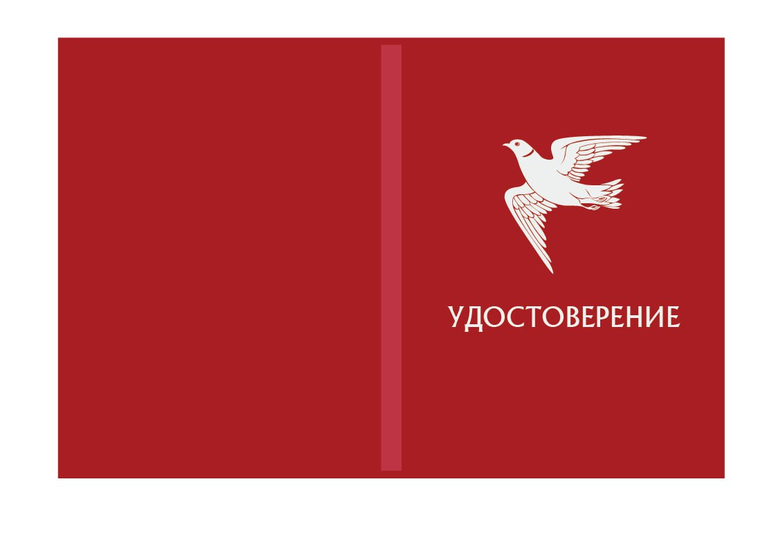

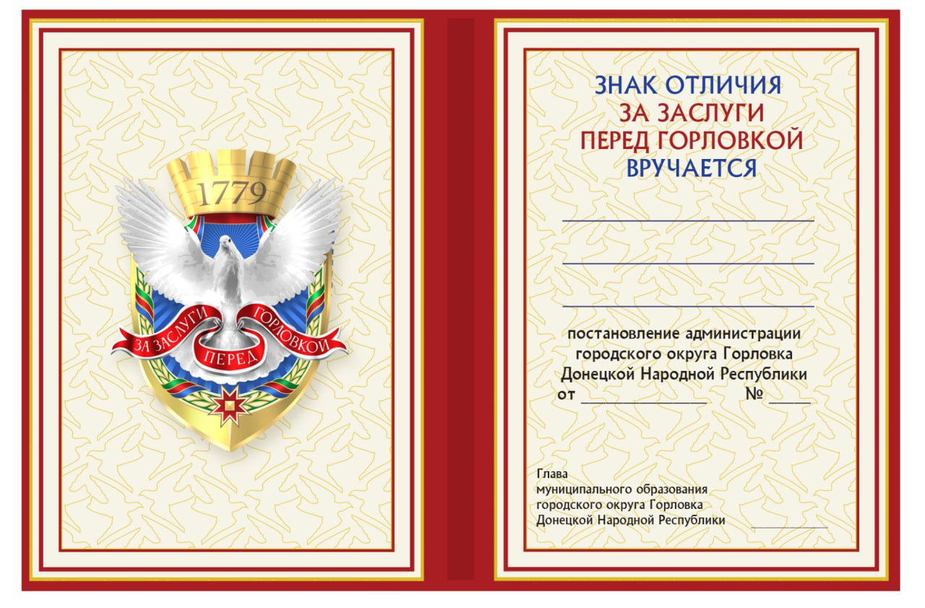

УТВЕРЖДЕНО

Решением Горловского городского

совета Донецкой Народной

Республики

от 23 июля 2025 года № I/51-4

**Положение о памятном знаке муниципального образования**

**городского округа Горловка Донецкой Народной Республики**

**«Герб города Горловка»**

1. Общие положения

1.1. Положение о памятном знаке муниципального образования городского округа Горловка Донецкой Народной Республики «Герб города Горловка» (далее – Положение) определяет вид поощрения муниципального образования городского округа Горловка Донецкой Народной Республики, основания для поощрения, представление к поощрению, осуществление процедуры поощрения, учета награжденных.

1.2. Памятный знак муниципального образования городского округа Горловка Донецкой Народной Республики «Герб города Горловка» (далее - Памятный знак) является формой поощрения за добросовестный труд, высокий профессионализм, большой вклад в сферу своей деятельности (трудовая и общественная), выполнение особых поручений, за содействие в проведении различного рода мероприятий, за активную общественную деятельность, сотрудничество с муниципальным образованием городской округ Горловка Донецкой Народной Республики (далее – городской округ Горловка), учреждениями, предприятиями, организациями городского округа Горловка и иных муниципальных образований, за оказание благотворительной помощи.

1.3. Памятный знак вручается гражданам Российской Федерации, иностранным гражданам, лицам без гражданства, а также трудовым коллективам учреждений, предприятий, организаций всех форм собственности, творческим и другим союзам, личному составу войсковой части, индивидуальному предпринимателю в связи с профессиональными праздниками, юбилейными и знаменательными датами, а также общественно значимыми событиями в городском округе Горловка.

1.4. Поощрение Памятным знаком осуществляется исходя из принципов:

1) поощрения исключительно за заслуги и достижения;

2) единства требований и равенства условий поощрения;

3) открытости и гласности процедуры представления и поощрения;

4) в отношении граждан - запрета какой-либо дискриминации в зависимости от пола, расы, национальности, языка, происхождения, имущественного и должностного  положения, места жительства, отношения к религии, убеждений,  принадлежности к общественным объединениям.

1.5. В случае утери (порчи) Памятного знака дубликаты не выдаются.

2. Представление к поощрению

2.1. Представление к поощрению вносится на имя главы муниципального образования городского округа Горловка Донецкой Народной Республики (далее - глава городского округа Горловка).

2.2. Представление к поощрению могут вносить:

1) глава городского округа Горловка, первый заместитель главы администрации городского округа Горловка, заместители главы администрации городского округа Горловка, управляющий делами администрации городского округа Горловка;

2) руководители отраслевых (функциональных) и территориальных органов администрации городского округа Горловка;

3) депутаты Народного Совета Донецкой Народной Республики, депутаты Горловского городского совета Донецкой Народной Республики;

4) руководители предприятий, организаций, учреждений всех форм собственности, творческих и других союзов, войсковой части;

5) общественные организации, трудовые коллективы (общие собрания коллективов), профсоюзные комитеты предприятий, учреждений, организаций.

2.3.  Представление к поощрению Памятным знаком оформляется на официальном бланке предприятия, организации, учреждения, творческого и другого союза, войсковой части.

2.4. Представление к поощрению не позднее чем за 14 рабочих дней до даты поощрения подается главе городского округа Горловка для предварительного рассмотрения.

2.5.  Поощрение Памятным знаком осуществляется на основании постановления администрации городского округа Горловка Донецкой Народной Республики.

2.6. Удостоверение к Памятному знаку подписывается главой городского округа Горловка и заверяется малой гербовой печатью администрации городского округа Горловка Донецкой Народной Республики.

В случае временного отсутствия главы городского округа Горловка удостоверение к поощрению подписывается первым заместителем главы администрации городского округа Горловка; в случае отсутствия первого заместителя главы администрации городского округа Горловка – одним из заместителей главы администрации городского округа Горловка, определяемым в соответствии с распоряжением главы городского округа Горловка.

2.7. Подготовка документов к поощрению, оформление, учет поощренных Памятным знаком осуществляется отделом кадровой работы администрации городского округа Горловка.

3. Процедура вручения Памятного знака

3.1. Гражданину/трудовому коллективу учреждений, предприятий, организаций всех форм собственности, творческому и другим союзам, личному составу войсковой части, индивидуальному предпринимателю, который/ые поощряется/ются Памятным знаком, вручается наградной комплект, состоящий из:

1) памятного знака;

2) удостоверения;

3) футляра.

3.2. Вручение Памятного знака осуществляется главой городского округа Горловка или, по его поручению, другим уполномоченным лицом и проходит в торжественной обстановке.

3.3. Копия муниципального правового акта о поощрении (выписка) направляется в адрес соответствующего предприятия, учреждения, организации, войсковой части, творческого или иного союза, которые инициировали представление к поощрению, награждаемому гражданину.

3.4. Сведения о награждении вносятся в личное дело и трудовую книжку награжденного (в случае поощрения гражданина).

4. Заключительные положения

Финансирование расходов по приобретение памятного знака (наградного комплекта) «Герб города Горловка» осуществляется в пределах бюджетных ассигнований за счет средств бюджета муниципального образования городской округ Горловка Донецкой Народной Республики, направляемых на обеспечение деятельности администрации городского округа Горловка Донецкой Народной Республики.

УТВЕРЖДЕНЫ

Решением Горловского городского

совета Донецкой Народной

Республики

от 23 июля 2025 года № I/51-4

**Описание и изображение памятного знака**

**муниципального образования городского округа Горловка**

**Донецкой Народной Республики**

**«Герб города Горловка»**

1.  Памятный знакмуниципального образования городского округа Горловка Донецкой Народной Республики«Герб города Горловка» - плакетка выполнена из меди и имеет размеры 100 мм в высоту и 80 мм в ширину.

Памятный знак муниципального образования городского округа Горловка Донецкой Народной Республики«Герб города Горловка**»** представляет собой высокий барельеф историко-культурного наследия Горловки - большого герба города Горловка. Обрамлен в раму с фурнитурой для крепления на стену или стол.

В качестве подложки – бархатный картон произвольного цвета.

2. Футляр для хранения и транспортировки памятного знака муниципального образования городского округа Горловка Донецкой Народной Республики«Герб города Горловка», удостоверения к Памятному знаку муниципального образования городского округа Горловка Донецкой Народной Республики«Герб города Горловка» - бордового цвета, выполнен либо из картона, либо пластика.

3. Изображение памятного знака муниципального образования городского округа Горловка Донецкой Народной Республики«Герб города Горловка**»**



УТВЕРЖДЕНЫ

Решением Горловского городского

совета Донецкой Народной

Республики

от 23 июля 2025 года № I/51-4

**Описание и изображение удостоверения к памятному знаку муниципального образования городского округа Горловка**

**Донецкой Народной Республики «Герб города Горловка»**

Удостоверение к памятному знаку муниципального образования городского округа Горловка Донецкой Народной Республики«Герб города Горловка» (далее - удостоверение) представляет собой двухстраничную книжку размером 155мм х 100 мм (в развернутом виде).

Обложка удостоверения выполнена из  плотного картона, обтянутого переплетным материалом. По центру правой стороны обложки удостоверения размещено изображение горлицы и надпись «УДОСТОВЕРЕНИЕ», выполненные методом тиснения либо прямой печатью.

Внутри удостоверения - две вклейки. Фоновым рисунком является повторяющееся изображение золотистой горлицы в виде ритмичного геометрического рисунка.

На левой стороне внутреннего разворота удостоверения по центру размещено изображение памятного знака «Герб города Горловка».

На правой стороне внутреннего разворота удостоверения размещены надпись «ГЕРБ ГОРОДА ГОРЛОВКА. ВРУЧАЕТСЯ». Ниже указываются: фамилия, имя, отчество поощряемого (для гражданина) или наименование предприятия, организации, учреждения, творческого или другого союза, войсковой части, индивидуального предпринимателя. Далее располагается текст: «постановление администрации городского округа Горловка Донецкой Народной Республики от ________ № _____».

Внизу левой стороны внутреннего разворота располагается наименование должности лица, подписывающего удостоверение, личная подпись должностного лица, инициалы и фамилия.

На удостоверении проставляется малая гербовая печать администрации городского округа Горловка Донецкой Народной Республики.



